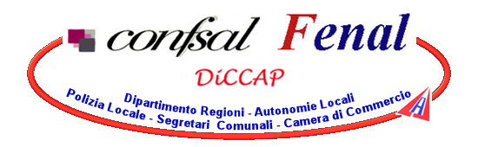



Le nuove norme per il pubblico impiego

Relatore:
Francesco Consoli

Assemblea iscritti e simpatizzanti CONFSAL/FENAL

Sala Albino - Lavagna
18 novembre 2009
8.30 – 13.30

I dipendenti degli enti che partecipano si avvalgono del diritto assembleare, verrà rilasciata dichiarazione di presenza da consegnare Ufficio Personale.

